重庆抗癫痫学会参加学习贯彻党的二十届四中全会精神
市委宣讲团宣讲报告会总结
颜因 张沙

2025 年11月18日重庆抗癫痫学会积极组织会员代表参加在重庆市科技馆 B 区多功能厅举办的学习贯彻党的二十届四中全会精神市委宣讲团宣讲报告会。

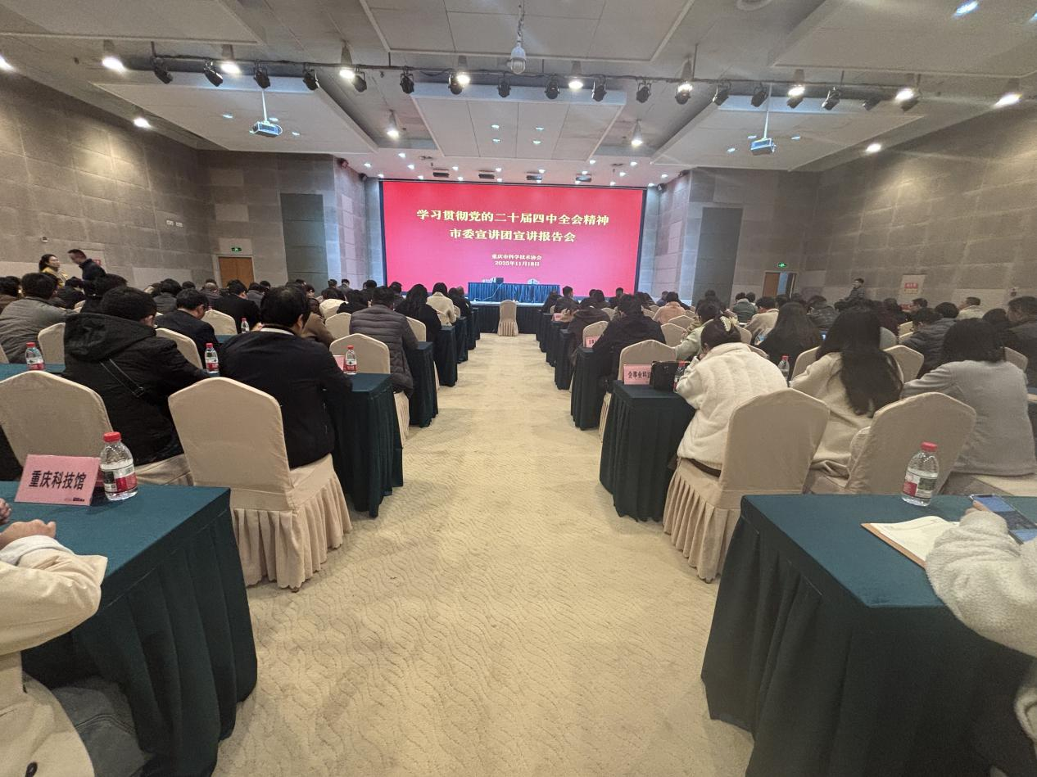
市委宣讲团宣讲报告会
一、宣讲背景
党的二十届四中全会于2025年10月20日至23日在北京胜利召开。这次全会，是在全球形势变乱交织、国际经济政治格局深刻演变特别是中美大国博弈的特殊阶段，在中国式现代化纵深推进、全面跃升的关键时期，召开的一次引领未来的全局性、历史性和具有里程碑意义的重要会议。学习好贯彻好这次全会精神，是当前和今后一个时期全党全国的一项重大政治任务。
- 宣讲报告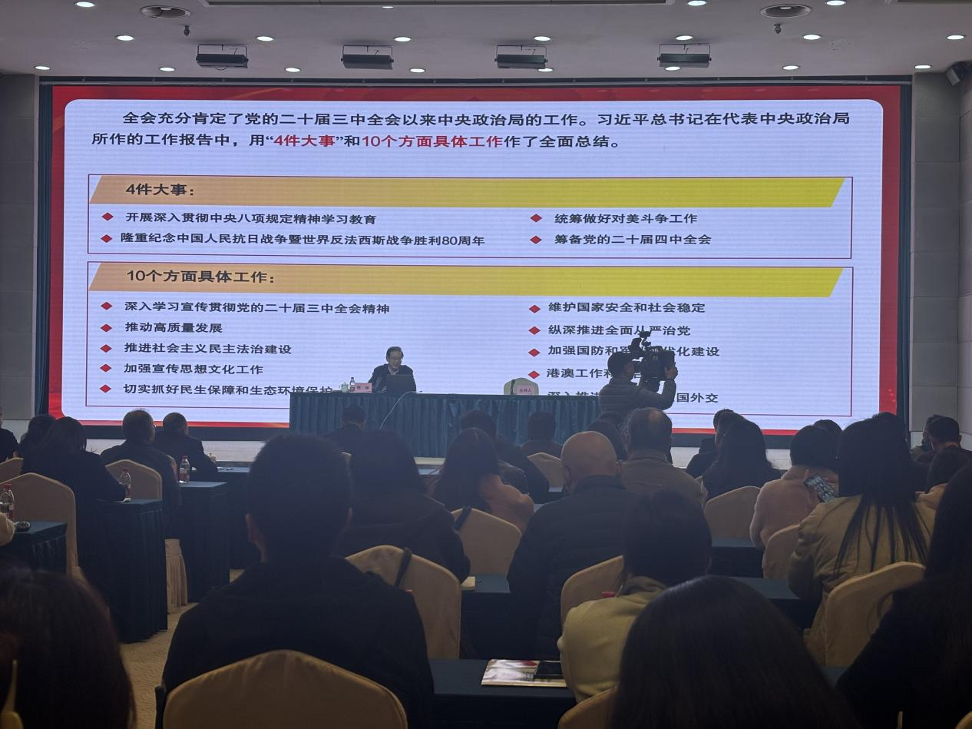
重庆市科学技术局党委书记、局长明炬宣讲报告
本次宣讲由重庆市科学技术局党委书记、局长明炬进行，针对深人学习贯彻党的二十届四中全会精神做出系统全面、深入透彻的宣讲。他指出，全会充分肯定了党的二十届三中全会以来中央政治局以“4件大事”和10个方面具体工作取得的卓越成就。这让我们深刻认识到，在复杂多变的形势下，党中央高瞻远瞩、运筹帷幄，引领国家稳步前行。全会锚定“十五五”时期在基本实现社会主义现代化进程中的重要地位，围绕“五位一体”总体布局和“四个全面”战略布局，为经济社会发展指明方向。全党要把思想和行动统一到党中央关于形势的基本判断和战略部署上来。深刻领悟“两个确立”的决定性意义，增强“四个意识”、坚定“四个自信”、做到“两个维护”。保持战略定力，增强必胜信心，积极识变应变求变，敢于斗争、善于斗争，勇于面对风高浪急甚至惊涛骇浪的重大考验。这使我们明白，抗癫痫事业作为民生保障领域的重要组成部分，必须紧跟国家战略步伐，为实现整体目标贡献力量。
- 会议成果与意义
此次参加学习贯彻党的二十届四中全会精神市委宣讲团宣讲报告会，使重庆抗癫痫学会深受启发和教育。学会将以此次学习作为新的起点，将全会精神转化为实际行动，不忘初心，牢记使命，砥砺前行，在抗癫痫的道路上不断探索创新，为保障人民群众的健康福祉、为实现社会主义现代化的目标贡献学会的智慧和力量。

